

GODIŠNJI IZVJEŠTAJ
2024.g.

Udruga za savjetovanje,edukaciju i pomoć roditeljima djece s posebnim potrebama „POSEBAN PRIJATELJ“ Dubrovnik

Sadržaj:
- Sažetak rada u 2024.g...........................................................................3
- Tko smo................................................................................................5
  - Osnovne informacije......................................................................5
  - Operativno funkcioniranje udruge..................................................6
- Donatori...............................................................................................7
- Projekti..................................................................................................8
  - Zajedno smo jači /Sigurno do odredišta.........................................................................................8
  - Usluga osobne asistencije za osi s intelektualnim poteškoćama
i invaliditetom Sl.Brod..................................................................9
  - Uz nas niste sami………...............................................................9
  - Integralno kazalište.........................................................................11
  - Igrom do terapije.............................................................................11
  - Lokrum4you i Turizam+….............................................................12
  - Uz obitelj do zdravlja………..........................................................13
  - Rani screening…….........................................................................13
- Organizacijski razvoj i jačanje kapaciteta............................................14
- Financijska održivost...........................................................................15
- Utjecaj na poboljšanje života djece s teškoćama i lokalnu zajednicu...15
- Zaključak...............................................................................................16

- SAŽETAK RADA U 2024.g.

U 2024.g. provodili smo slijedeće projekte:

- Zajedno smo jači/ Sigurno do odredišta – Već 11 godina, odnosno od 1.3.2013.g ovaj se projekt provodi kontinuirano. Jedan od najhvaljenijih projekata koji besplatno omogućava roditeljima koji imaju dijete s TUR da dovedu dijete u školu,vrtić ili rehabilitaciju automobilom koji je dobiven od UNICEFA 2012.g. Vozačica je i sama majka djevojke sa tjelesnim teškoćama koja je prije toga bila na HZZ oko 20 g.Ovaj projekt je omogućio da zaposlimo člana obitelji tada djeteta s TUR,danas studenticu Pedagogije u Sarajevu. Nažalost nedovoljno se dobije novca za ovaj projekt ali uz pomoć pisanju raznim donatorima uspijevamo zaokružiti financije. Trebat ćemo pokušati uz pomoć donatora nabaviti novi automobil. Financiran od Grad Dubrovnik kao trogodišnji projekt u iznosu od 6.636,14 eur i Zaklade za razvoj civilnog društva u iznosu od 19.160,00 eura.

- Zajedno možemo sve! Zbog sve većeg broja djece koja imaju probleme sa mentalnim zdravljem a poglavito obitelji djece s TUR odlučili smo se za ovaj projekt kako bi doveli najbolje stručnjake iz Zagreba kao što je dr.med. Katarina Dodig Ćurković dječji psihijatar, prof.dr.sc. Snježana Sekušak Galešev iz Centra Sekušak Galešev, djecu bi uključili u Terapiju igrom koju će izvoditi dr.sc.Silva Capurso i supervizor doc.dr.sc. Ljiljana Pintarić Mlinar, prilagodba IOPa za djecu školskog uzrasta prof.dr.sc. Zrinjka Stančić, dr.sc. Ivana Jandroković obrada djece s autizmom, prof.dr.sc. Rea Fulgosi Masnjak obrada djece sa senzornim poremećajem. Projekt financira Grad Dubrovnik, DNŽ, Rezervat Lokrum , Studenac i ACI Hrvatska u iznosu od 13.940, 00 eur.

- INTEGRALNO KAZALIŠTE - Projekt "Integralno kazalište" provodi Udruga Poseban prijatelj iz Dubrovnika u partnerstvu s Gradskim kazalištem Marina Držića i sa Centrom UP2DATE i Udrugom Zamisli iz Zagreba koje već godinama rade prilagodbe za kazališne predstave tako da se vizualno opisuje slijepima, a za gluhe da se prevodi na znakovni jezik ili osigura titl govorenih dijelova. Financira Grad Dubrovnik u iznosu od 3.900, eur.

- Slikovnica Mi,superjunaci! slikovnica govori o posebnom dječaku Dinu koji dolazi prvi put u vrtić i djeci koja sjajno pomažu posebnom dječaku. Financirao je Grad Dubrovnik(1.950,00 eura) i Dubrovačko-neretvanska županija u iznosu 900,00 eur.

- Sustavna potpora u lokalnoj zajednici za kvalitetan put ka punoj integraciji - Projekt unaprjeđuje učinkovitost sustavnih usluga rane intervencije i osnovnoškolske integracije djece s teškoćama u razvoju dostupnih u lokalnoj zajednici te jača kapacitete obitelji za uspostavljanje ravnoteže poslovnog i obiteljskog života. Svrha je ojačati ljudske i tehničke kapacitete odgojno-obrazovnih ustanova te unaprijediti program rada s djecom s teškoćama u razvoju. Projekt podržava MROSP i MZO. Uključeni su Grad Dubrovnik i općina Lovas a suradnja je ostvarena sa EDUS Sarajevo i udrugom Visoki jablani Rijeka, kao i vrtićima Dubrovnik, Pčelica Lovas i OŠ Lovas i OŠ M.Držić.

- PROBIR DJECE POMOĆU ASQ TESTOVA- kroz projekt je obrađeno 3 djece a probir su radile doc.dr.sc. Ljiljana Pintarić Mlinar i Lamia Lazarević,mag.edu.reh. Financira DNŽ u iznosu od 900,00 eur.

- IGROM DO TERAPIJE - Projekt unaprjeđuje učinkovitost psihosocijalnih usluga za djecu s teškoćama u razvoju i njihove obitelji dostupnih u lokalnoj zajednici te jača kapacitete obitelji za nošenje s izazovima invaliditeta i uspostavljanje ravnoteže poslovnog i obiteljskog života.

- Lokrum O3-osjeti,okusi,odnesi projekt u suradnji s Rezervatom Lokrum, udrugom Rina MAšera, CZSR Josipovac, OŠ Montovjerna i udrugom Centar UP2date. Financira MINT u iznosu

- Uz obitelj do zdravlja – Predavanje o ovisnosti radili su prim.dr.sc. Ivan Ćelić i prof.prim.dr.sc. Katarina Dodig Ćurković u suradnji s Biskupijom u dvorani sv.Ivana Pavla II.

- ERASMUS + - projekt u suradnji s udrugom Visoki jablani kao i OŠ M.Držić, OŠ Cavtat, DV Dubrovnik, DV Pčelica, Scoula dellla Estelle Rubiera Italija. Financira AMPEU u iznosu od 50.000,00 eur.

- Projekt malih vrijednosti kojeg financira Zaklada Hrvatska za djecu u iznosu od 660,00 eur pomoću kojeg su kupljena 3 tableta na koja ćemo staviti aplikaciju Unicefa i služit će kao komunikatori za troje djece kojima je potrebno.

2.TKO SMO
2.1. Osnovne informacije
Udruga za savjetovanje,edukaciju i pomoć roditeljima djece s posebnim potrebama „Poseban prijatelj“ osnovana je 30.04.2012.g.na adresi dr.V.Mačeka 122,Dubrovnik.
Udruga je samostalna, dobrovoljna, nestranačka i neprofitna organizacija, usmjerena ka pomaganju i edukaciji roditelja djece s TUR obzirom da mnogi od roditelja ne poznaju svoja kao ni prava svoje djece. U Udruzi nije dopuštena diskriminacija osoba po rasi, boji kože, spolu, spolnom opredjeljenju, vjeri, političkom ili drugom uvjerenju, socijalnom ili drugom statusu, te prema bilo kakvim drugim osobnim karakteristikama. Misija udruge je unapređenje kvalitete života, te stvaranje uvjeta za osnaživanje, rast i razvoj, prvenstveno obitelji djece s TUR kao i osoba s invaliditetom, ali i šire zajednice kroz zajedničko djelovanje s drugim organizacijama civilnog društva, javnim i gospodarskim sektorom.
Ciljevi djelovanja:
- Okupljanje roditelja djece najtežih tjelesnih invalida i djece sa posebnim potrebama i djece, bez obzira na dijagnozu te povijest bolesti;
- Zaštita statusa i promicanje interesa i ciljeva članova Udruge i njihovih obitelji; - Organiziranje humanitarne pripomoći za članove Udruge i njihove obitelji, sukladno posebnim propisima;
- Poboljšanje medicinskog socijalnog i zdravstvenog statusa djece najtežih tjelesnih invalida i djece sa posebnim potrebama
- Suradnja s odgovarajućim državnim tijelima i drugim državnim ustanovama radi zadovoljavanja potreba, interesa i zaštite statusa djece najtežih tjelesnih invalida i djece sa posebnim potrebama i njihovih obitelji;.

Područja djelovanja udruge:
- Zaštita zdravlja, socijalne usluge i kultura

Djelatnost Udruge:

- prikupljanje i pružanje humanitarne pomoći sukladno zakonu,
- organiziranje humanitarnih akcija i dobrotvornih aktivnosti kojima je cilj prikupiti novčana i materijalna sredstva za pružanje pomoći djece s posebnim potrebama (priredbe, aukcije, koncerti) sukladno zakonu
- Rad na zaštiti i promicanju prava, razvitaka i unapređenja kvalitete života ugrožene djece
- Organiziranje susreta članova radi međusobnog druženja, potpore i razmjene iskustava
- Rad na osmišljavanju, predlaganju i provođenju aktivnosti za poboljšanje kvalitete vitalno ugrožene djece kroz kulturno-umjetnička događanja, kreativne radionice za djecu i suživot sa prirodom
- Organiziranje stručnih skupova, savjetovanja, seminara i tribina o problemima i potrebama djece s teškočama u razvoju i njihovih roditelja
- Pružanje stručne pomoći članovima Udruge informiranjem i educiranjem kroz razgovor i rad u manjim grupama
- Osmišljavanje i provođenje projekata i programa radi provedbe ciljeva Udruge
- Suradnja s nadležnim državnim tijelima, institucijama i drugim pravnim osobama u svrhu provođenja ciljeva i djelatnosti udruge
- Suradnja sa domaćim i stranim udrugama i organizacijama koje imaju slične ciljeve
- informiranje javnosti o provedbi ciljeva Udruge;
- razvijanje programa međunarodne suradnje te uključivanje u rad međunarodnih organizacija u svrhu pribavljanja informacija za poboljšanje životnih uvjeta vitalno ugrožene djece:
izdavanje knjiga, časopisa i brošura iz područja svoje djelatnosti;

2.2. OPERATIVNO FUNKCIONIRANJE UDRUGE
Radno-koordinacijski tim udruge „Poseban prijatelj“ tijekom 2023g.uključivao je :
Dženitu Lazarević – predsjednicu udruge i volontera koja je volonterski radila kao voditelj projekata, voditelj financija i voditelj udruge.
Silvu Capurso- koordinatora projekata, stručnog suradnika i PR Udruge
Gordana Družić – likvidator udruge
Jasminu Avdić – vozačica automobila kroz projekt Sigurno do odredista/Zajedno smo jači
Mihaelu Jović Karešin – članicu udruge zaduženu za pisanje EU projekata
Almiru Avdić – tajnicu Udruge
Tijekom 2024.g. zaposlene su 4 osobe: Jasmina Avdić koja obavlja posao vozačice automobila dobivenog preko UNICEFa, kao voditelj projekta Lokrum O3 osobu s invaliditetom Nikola Glibo , Ana Vukas koja je zaposlena na 8 sati tjedno kao osoba koja vodi naše društvene mreže, Ivana Vujević kao pomoć za administraciju na 4 sata, Mihaela Jović Karešin kao administratorica/programska voditeljica u Udruzi na nepuno radno vrijeme od 30 sati tjedno.
Tijekom 2024. posvetili smo svoj rad ostvarenju zadanih projektnih i programskih ciljeva, analizi stanja i edukaciji u području kojim se bavimo, komunikaciji i umrežavanju s velikim brojem korisnika, kao i sa srodnim organizacijama i udrugama u Hrvatskoj i u regiji, evaluaciji rada i postignuća, kao i planovima za daljnji razvoj organizacije. Prijavljeni su projekti za kulturu Grada Dubrovnika, partnerstva sa udrugama Centar UP2date iz Zagreba i JU Rezervat Lokrum. Također smo se prijavili na ESF Odmor od skrbi u suradnji s CZSR Josipovac i Udrugom Cvitić iz Vela Luke. Također ćemo se prijaviti i na druge važne Natječaje.

- DONATORI
Tijekom 2024. g naši donatori su:
Grad Dubrovnik
Županija dubrovačko-neretvanska
Zaklada Blaga djela
Općina Župa dubrovačka
MZO
JU Rezervat Lokrum
Nacionalna zaklada za razvoj civilnog društva
MROSP
Zaklada Hrvatska za djecu
Studenac
ACI CROATIA INTERNACIONAL CLUB
Lučka uprava Dubrovnik
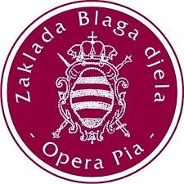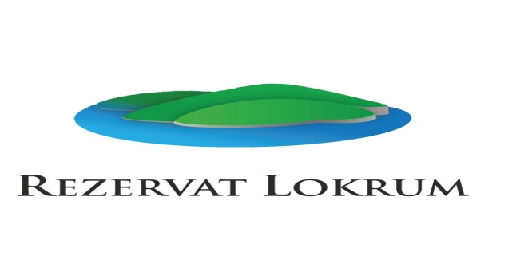


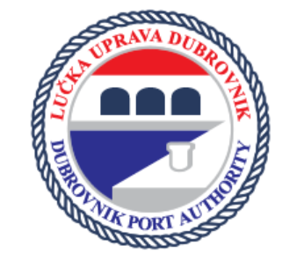

- PROJEKTI

  - Zajedno smo jači/ Sigurno do odredišta

Projekt smo godinama provodili pod nazivom Sigurno do odredišta,prije dvije godine pisali smo trogodišnji projekt koji je uključivao i psihosocijalnu pomoć ali kako nije dobio dovoljno novaca ostala je samo jedna aktivnost a to je vožnja djece s tur na potrebna odredišta. Projekt se provodi od 1.3.2013.g. kao jedini u RH koji se provodi na takav način. Roditelji nazovu i dogovore prijevoz a to je najčešće u školu,vrtić,rehabilitaciju. Ne gube vrijeme čekajući na autobuse i ovo je jedan od projekata koji je 2013g od OTP banke proglašen najboljim. Do sada je 40ak djece i roditelja prevezeno automobilom, a neki su ostali kontinuirano u projektu. Najčešće se radi o samohranim majkama koje nemaju automobil. Kroz projekt su se vozila i djeca koja nisu članovi udruge. Vozi se 7 djece s roditeljima.

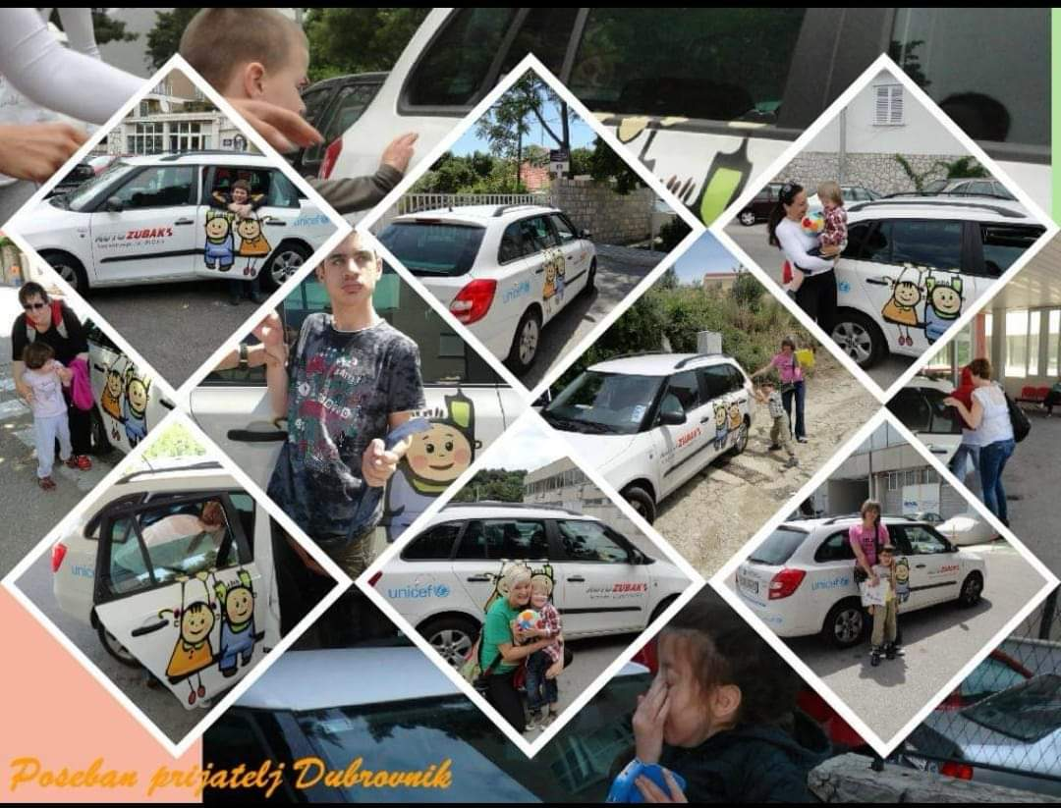

  - Zajedno možemo sve – Zbog sve većeg broja djece koja imaju probleme sa mentalnim zdravljem a poglavito obitelji djece s TUR odlučili smo se za ovaj projekt kako bi doveli najbolje stručnjake iz Zagreba kao što je prof.dr.sc. Snježana Sekušak Galešev iz Centra Sekušak Galešev, djecu bi uključili u Terapiju igrom koju će izvoditi dr.sc.Silva Capurso i supervizor doc.dr.sc. Ljiljana Pintarić Mlinar, prilagodba IOPa za djecu školskog uzrasta prof.dr.sc. Zrinjka Stančić, prof.Reu Fulgosi Masnjak za senzornu obradu djece i prof.prim.dr.sc. Katarina Dodig Ćurković, dječji psihijatar.

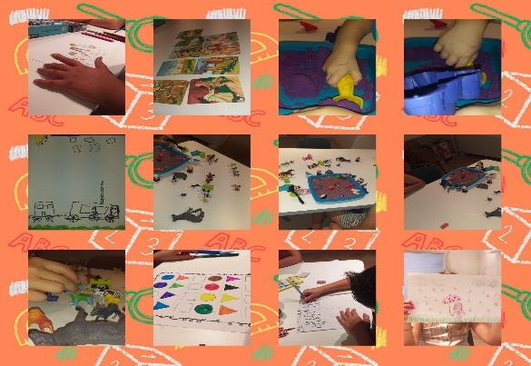

  - INTEGRALNO KAZALIŠTE - Projekt "Integralno kazalište" provodi Udruga Poseban prijatelj iz Dubrovnika u partnerstvu s Gradskim kazalištem Marina Držića i sa Centrom UP2DATE i Udrugom Zamisli iz Zagreba koje već godinama rade prilagodbe za kazališne predstave tako da se vizualno opisuje slijepima, a za gluhe da se prevodi na znakovni jezik ili osigura titl govorenih dijelova.

Ovakva prilagodba kazališnih predstava već je dostupna godinama u Zagrebu, Sarajevu, a
od nedavno i u Osijeku te smatramo da grad kao što je Dubrovnik ne smije kasniti,
naprotiv, treba biti među prvima u pružanju takvih usluga.
Integralno kazalište zamislili smo tako da se slijepim osobama prilagodi za sada jedna
predstava iz repertoara dubrovačkog Gradskog kazališta te da se vizualni elementi opisuju
što slijepe osobe prate putem slušalica da se ne ometa druga publika. Narator je smješten u
zasebnoj prostoriji (najčešće tehničkoj sobi/kabini) odakle prati predstavu i putem
mikrofona i prijamnika čita naraciju koju slijepe osobe čuju u slušalici. Istodobno,
govorene dijelove predstave prevodi se na znakovni jezik što znači prisutstvo tumača
znakovnog jezika ili titl što je tehnički zahtjevnije. Gradsko Kazalište Marina Držića u
Dubrovniku prilagođeno je osobama u invalidskim kolicima što znači da će sve kategorije
osoba s invaliditetom moći ravnopravno sudjelovati u praćenju ove predstave.
Kroz ovaj projekt slijepim i gluhim osobama smo prilagodili jednu predstavu Gradskog
kazališta Marina Držića i to će biti drugi puta u gradu Dubrovniku. Dramaturginja Ivana
Karačonji Rupčić opisala je vizualne elemente predstave i zajedno sa slijepim urednikom
naracije (Danijelom Baričevićem) napisati naraciju za ovu predstavu. Tijekom izvedbe
predstave, narator je čitao naraciju između dijaloga glumaca, a slijepe osobe naraciju
su slušale preko slušalica da se ne ometa drugu publiku dok su gluhe osobe imale prijevod

na znakovni jezik za što su angažirani licencirani prevoditelji hrvatskog znakovnog jezika.
Projekt financira Grad Dubrovnik.

https://www.dubrovniknet.hr/integralno-kazaliste-izvedena-predstava-vidi-kako-lokrum-pere-zube/
https://dubrovacki.slobodnadalmacija.hr/dubrovnik/vijesti/kultura/u-dubrovackom-teatru-reprizirana-predstava-vidi-kako-lokrum-pere-zube-ali-ovaj-put-prilagodena-osobama-s-invaliditetom-1424822
https://dubrovackidnevnik.net.hr/vijesti/najave/predstava-vidi-kako-lokrum-pere-zube-prilagodena-slijepima-i-gluhima-izvest-
https://web.facebook.com/kmd.dubrovnik/posts/vidi-kako-lokrum-pere-zube-ponovno-i-ove-sezone-u-kmd-ureprizna-izvedba-o%C4%8Dekuje-/1040950044706607/?_rdc=1&_rdr
https://radio.hrt.hr/radio-dubrovnik/kultura/predstava-vidi-kako-lokrum-pere-zube-prilagodena-slijepima-11799865

  - IGROM DO TERAPIJE - Projekt unaprjeđuje učinkovitost psihosocijalnih usluga za djecu s teškoćama u razvoju i njihove obitelji dostupnih u lokalnoj zajednici te jača kapacitete obitelji za nošenje s izazovima invaliditeta i uspostavljanje ravnoteže poslovnog i obiteljskog života. Svrha je ojačati kapacitete samih obitelji DTR za pružanje adekvatne psihosocijalne terapije svojoj djeci s DTR, ujedno pružanje podrške braći i sestrama u nošenju s brojnim traumama i emotivnim poteškoćama s kojima se sreću kao članovi obitelji DTR, te unaprijediti znanje i vještina čitavih obitelji za zaštitu svojih temeljnih prava i očuvanje mentalnog zdravlja, i ujedno podići razinu svijesti svih relevantnih dionika o potrebi dodatne zaštite i osiguravanja jednakih mogućnosti za ovu osjetljivu skupinu. Svrha je dugoročno ojačati društveni kapital za rješavanje zdravstvenih i društvenih problema i izazova obitelji DTR. Projekt financira ZHZD.

  - Lokrum O3 okusi,osjeti,odnesi– u suradnji s udrugom iz Zagreba, Centrom Up2date osmislili smo projekt razgleda Lokruma gdje smo doveli 15 OSI s asistentima. U suradnji s učenicima OŠ MOntovjerna, Udrugom Rina Mašera i CZSR Josipovcem prikazana je izrada sapuna i podijeljena sudionicima. Također je upriličena završna konferencija o pristupačnom turizmu.

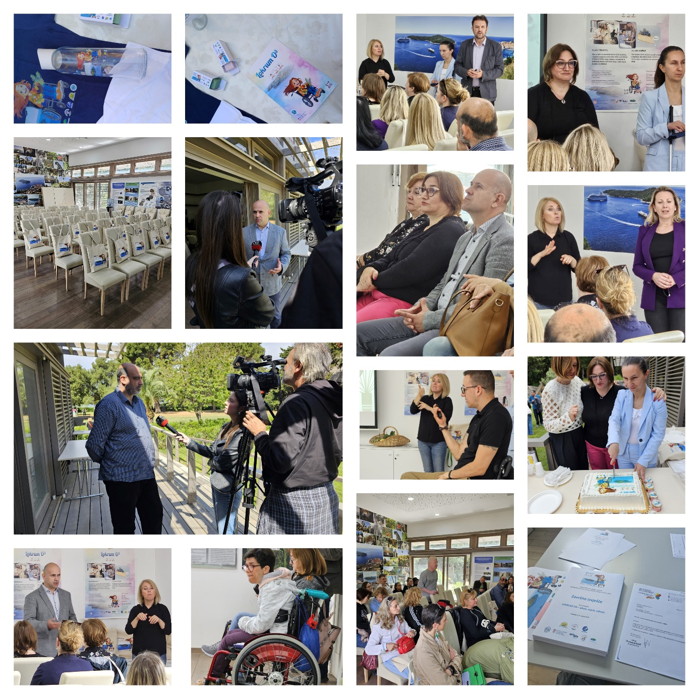

  - Uz obitelj do zdravlja - Radionice za krizmanike je radila dr.sc. Silva Capurso,doktorica znanosti iz znanstvenog područja društvenih djelanosti,znanstvenog polja edukacijsko-rehabilitacijskih znanosti,znanstvene grane poremećaji u ponašanju. Roditelji još uvijek nisu svjesni da ovisnost kod djece kreće već od 11 godina stoga nam je jako bitna prevencija obzirom da nam je poznato kako oko nas ima sve više djece koja su ovisnici a roditelji,nažalost,nisu prepoznali na vrijeme. Financira DNŽ i Grad Dubrovnik. Predavanje su održali prim.dr.sc. Ivan Ćelić i prof.dr.sc. Katarina Dodig Ćurković.
https://www.dubrovnikpress.hr/kontakt/interaktivno-predavanje-%E2%80%9Erazgovara-j-mo-o-ovisnostima%E2%80%9D.html
https://www.dubrovniknet.hr/razgovarajm-o-ovisnostima-svim-smo-o-necemu-danas-ovisni-no-ovisnost-o-drogama-je-ona-koja-rastura-zivote-brakove-i-obitelji/

  - RANI SCREENING DJECE- Rana detekcija i rana intervencija dva su komplementarna procesa za koje se smatra da mogu rezultirati povoljnim razvojnim ishodima, te mnoge zapadne zemlje u posljednjih nekoliko desetljeća naglasak stavljaju na razvoj mjernih instrumenata kojima bi se proveo rani probir djece na razvojna odstupanja. Razvojni programi probira pokazali su se kao ključni u identifikaciji djece s potencijalnim razvojnim odstupanjima. No iako su izdane smjernice pedijatrima povećale broj djece za koju pedijatri rade probir (s 23% u 2002., preko 45% 2009. do 63% u 2016. Godini), posebno je zabrinjavajuće da je samo 30% do 50% djece s razvojnim poremećajima dijagnosticirano prije polaska u školu . Stoga pojedini istraživači predlažu primjenu upitnika i lista za provjeru koje prvenstveno popunjavaju roditelji, a pokazale su se kao uspješne metode pri probiru rizične djece te velika pomoć liječnicima u razumijevanju onog što roditelje najčešće zabrinjava u djetetovom razvoju . Upitnik dobi i razvojnih razina, 3. izdanje (Ages and Stages Questionnaires-3rd Edition, ASQ-3) često je primijenjen mjerni instrument namijenjen probiru djece koja pokazuju razvojna odstupanja. Za pet razvojnih područja: komunikaciju, finu motoriku, grubu motoriku, rješavanje problema te osobno-društveni razvoj, dijete se procjenjuje kroz 30 pitanja. Financira DNŽ.

  - Sustavna potpora u lokalnoj zajednici za kvalitetan put ka punoj integraciji - Projekt unaprjeđuje učinkovitost sustavnih usluga rane intervencije i osnovnoškolske integracije djece s teškoćama u razvoju dostupnih u lokalnoj zajednici te jača kapacitete obitelji za uspostavljanje ravnoteže poslovnog i obiteljskog života. Svrha je ojačati ljudske i tehničke kapacitete odgojno-obrazovnih ustanova te unaprijediti program rada s djecom s teškoćama u razvoju. Projekt podržava MROSP i MZO. Uključeni su Grad Dubrovnik i općina Lovas a suradnja je ostvarena sa EDUS Sarajevo i udrugom Visoki jablani Rijeka, kao i vrtićima Dubrovnik, Pčelica Lovas i OŠ Lovas i OŠ M.Držić.

https://web.facebook.com/watch/?v=412329638006148

https://www.dubrovniknet.hr/zabrinjavajuci-porast-broja-djece-s-poteskocama-zahtijeva-odgovore-predstavljen-projekt-za-pomoc-roditeljima/

https://web.facebook.com/story.php/?story_fbid=824136109753296&id=100064707425332&_rdc=1&_rdr

https://dubrovackidnevnik.net.hr/vijesti/grad/predstavljen-projekt-udruge-poseban-prijatelj

https://dulist.hr/udruga-poseban-prijatelj-predstavila-vazan-novi-projekt-vrijedan-88-tisuca-eura/875165/

  - ERASMUS + - projekt u suradnji s udrugom Visoki jablani kao i OŠ M.Držić, OŠ Cavtat, DV Dubrovnik, DV Pčelica, Scoula delle Stelle Rubiera Italija. Financira AMPEU u iznosu od 50.000,00 eur.

https://dubrovackidnevnik.net.hr/vijesti/zupanija/erasmus-projekt-mobilnosti-udruga-poseban-prijatelj-i-strucnjakinje-u-posjetu-centru-scuala-delle-stelle
https://web.facebook.com/story.php/?story_fbid=826157196361877&id=100069028122648&_rdc=1&_rdr

- ORGANIZACIJSKI RAZVOJ I JAČANJE KAPACITETA
Podrška Grada Dubrovnika, DNŽ, Zaklade Blaga djela, MZO, JU Rezervat Lokrum, Lučka uprava Dubrovnik, Studenac, MROSP,ZHZD, Nacionalna zaklada za razvoj civilnog društva, Općina Župa dubrovačka, Ministarstvo turizma omogućili su da udruga funkcionira bez financijskih problema. Medijska promocija i vidljivost iskazana je kroz ove projekte. Mediji nas jako često pozivaju u svoje emisije bilo da se radi o radijskim emisijama ili TV emisijama kroz teme koje su nama zanimljive a to su najčešće problemi roditelja djece s TUR.
Povećanje broja članova u Udruzi ne provodi se planski budući da nisu svi krajnji korisnici članovi Udruge. Građani/ke na vlastitu inicijativu pristupaju članstvu Udruge, a uglavnom se radi o različitim stručnjacima, entuzijastima i filantropima, kao i pripadnicima ciljnih skupina, koji žele dati svoj doprinos održivom društvenom razvoju kroz projekte Udruge. Putem društvenih mreža imamo 1119 osoba koje su lajkale fb stranicu Udruge što je s obzirom na 2022 povećanje od 119 osoba. Stranicu prati 1184 osoba.Također imamo i veliki broj dijeljenja naših informacija na društvenim mrežama. Naše objave pratilo je 5000 ljudi Imali smo 295 interakcija u zadnjih 28 dana.
U ovoj godini smo imali suradnju sa slijedećim organizacijama:
1.OB Dubrovnik
2.Poliklinika za mentalno zdravlje djece i mladih Dubrovnik
3.Grad Dubrovnik
4.Županija dubrovačko-neretvanska
5. Udruga Regoč Slavonski Brod
- Edukacijsko-rehabilitacijski fakultet Zagreb
- Hrvatska komora edukacijskih rehabilitatora
- OŠ Montovjerna
- UP2DATE Zagreb
- Visoki jablani Rovinj
- Vrtići Palčica
- Vrtići Pčelica
- Župa sv. Mihajla.
- EDUS Sarajevo
- KMD
- Rezervat Lokrum

- Financijska održivost

Kao što smo već rekli pomoć Grada Dubrovnika, DNŽ, Zaklade Blaga djela, MZO, JU Rezervat Lokrum, Sanitat Dubrovnik, MROSP,ZHZD, Nacionalna zaklada za razvoj civilnog društva, Općina Župa dubrovačka, Ministarstvo turizma, Studenac i Lučke uprave Dubrovnik omogućili su da Udruga uspješno održi sve projekte. Najveći problem udruge je nepostojanje prostora što kod pisanja projekata pokazuje veliki problem. Prostor za održavanje radionica ustupila nam je Župa sv.Mihajla. Osim navedenih projekata svakodnevno imamo upite roditelja koja se tiču prava djece s tur i osi.
Za 2024 g udruga se prijavila na natječaje Grada Dubrovnika. Radi se o kontinuitetu projekata koje smo već opisali. U 2025g. očekujemo još natječaje DNŽ a vjerojatno ćemo se javiti i na općine Župa dubrovačka . Očekujemo rezultate inovativnog programa Odmor od skrbi financiiranog od ESF.
Sa Gradom radimo na otvaranju Centra za pružanje usluga u zajednici, što smatramo jednim od prioriteta u Gradu Dubrovniku i DNŽ. Udruga je dobila Institucionalnu podršku Nacionalne zaklade za razvoj civilnog društva kao trogodišnji program što će nam sigurno biti dobar vjetar u leđa i pomoći da se udruga još više razvije. Također je predsjednica Udruge dobila priznanje ERFa za promociju fakulteta. Sudjelujemo u raznim Radnim grupama.

- Utjecaj na poboljšanje života djece s TUR i Lokalne zajednice
Udruga POSEBAN PRIJATELJ prepoznata je u lokalnoj zajednici a i među roditeljima djece s TUR kao udruga koja ima znanje i vještine za pomoć u ostvarivanju prava roditelja,djece s TUR i OSI, U zadnjih mjesec dana javilo nam se više roditelja koji su izgubili status roditelj njegovatelj i uz našu pomoć pisanja žalbe isti je vraćen. Također smo pomogli roditeljima u pisanju žalbe za odbijanje osobne invalidnine. Putem medija članovi udruge učestvovali su u nekoliko radijskih i tv emisija. Na Libertastv govorili smo o problemima djece s TUR i OSI također u emisiji Zdravi bili na HRT, Radio Ragusa, HRT itd.
Udruga je prepoznata u lokalnoj zajednici ali i na razini RH gdje sudjeluje u raznim aktivnostima preko radnog tima Pomozimo djeci s invaliditetom. Aktivno sudjelujemo u promjenama zakona i pravilnika koji su bitni za populaciju koju predstavljamo.

- ZAKLJUČAK

Kao najveći problem se ponovno pojavljuje neadekvatna institucionalna podrška na svim razinama, od nepoštivanja rokova za raspisivanje najavljenih EU natječaja od strane nadležnih tijela državne uprave. Nepostojanje prostora Udruge smanjuje nam se mogućnost pisanja projekata kao Savjetovališta za probleme roditelja djece s TURiako to svakodnevno radimo.
Također problem ne samo naše udruge već i drugih udruga na području DNŽ je što nas na državnoj razini smatraju razvijenim područjem tako da na tom dijelu gubimo dosta bodova i ne uspijevamo konkurirati na natjecajima.
Udruga je postala prepoznatljiva, što je vrlo bitno, medijski eksponirana, ima vrlo dobre projekte koji su prepoznati i na državnoj razini a u idućoj godini planiramo nove projekte koji će biti pilot projekti na nivou Grada i DNŽ.

U Dubrovniku, 14.12.2024.g. Predsjednica Udruge „Poseban prijatelj“:
Dženita Lazarević,dipl.oec.



